**审核业务程序开发指南**

**一. 表新增**

**1.创建 职位基础信息（审核角色）表 sys_job**

|  |  |  |  |  |
| --- | --- | --- | --- | --- |
| id | jobname | ordertype  (关联产品类型) | sale是否销售 | operator是否计调 |
| 1 | 销售 | 0 | 1 | 0 |
| 2 | 计调（机票） | 7 | 0 | 1 |
| 3 | 计调（签证） | 6 | 0 | 1 |
| 4 | 财务（机票） | 7 | 0 | 0 |
| 5 | 财务（签证） | 6 | 0 | 0 |
| 6 | 总经理（机票） | 7 | 0 | 0 |
| 7 | 总经理（签证） | 6 | 0 | 0 |
| 8 | 总经理（团期） | 0 | 0 | 0 |

只有operator=1的人才能发布产品

**3. 创建 人_部门_职位-关联表 ( sys_user_dept_job)**

|  |  |  |  |  |
| --- | --- | --- | --- | --- |
| id | user_id | dept_id | job_id | delFlag |
| 1 | 3 | 2 | 6 | 0 |
| 2 | 3 | 3 | 7 | 0 |

4. **原审核表Review_flow, Review_company, Review_role_level 之间的关系不变，Review_flow表只存审核流程定义，没有产品信息。**

**二. 用户部门配置**

进入 **系统设置-> 账号管理** 页面，点击部门管理进入，部门管理页面

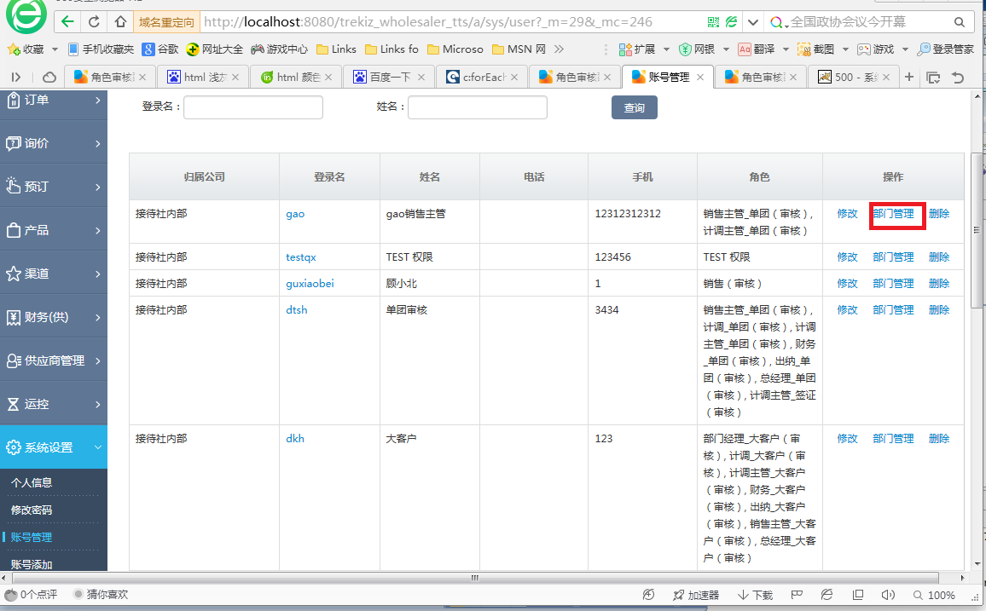

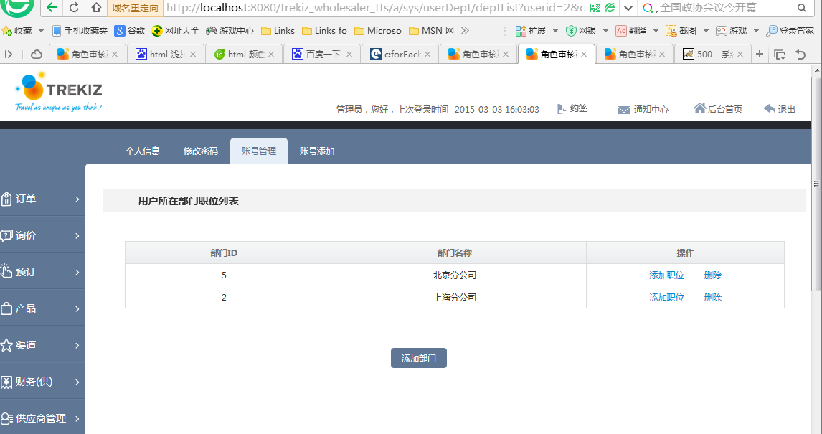

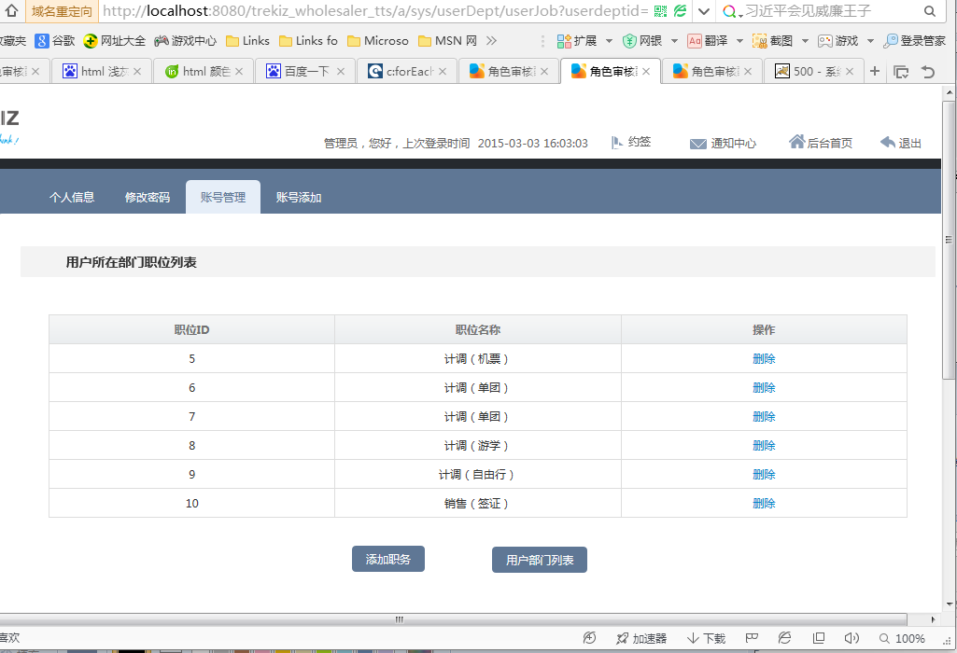

涉及表：人_部门_职位-关联表 sys_ user_dept_job

**三. 审核流程配置**

进入 **角色-> 角色审核权限** 页面，可以按部门进行流程配置

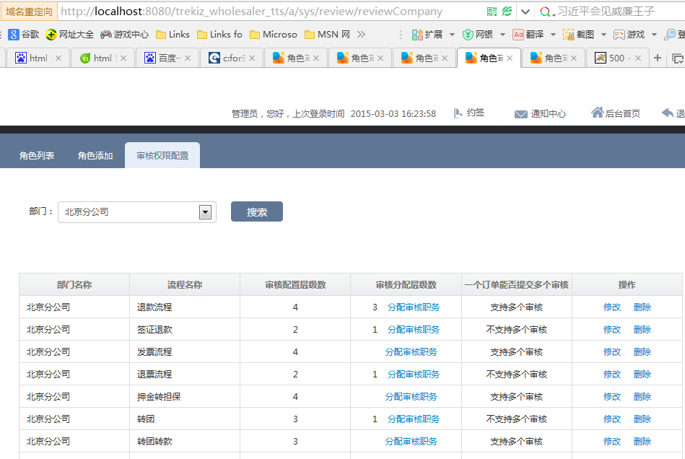

点击 “分配审核职务”，看到**北京分公司 退款流程**的 完整配置

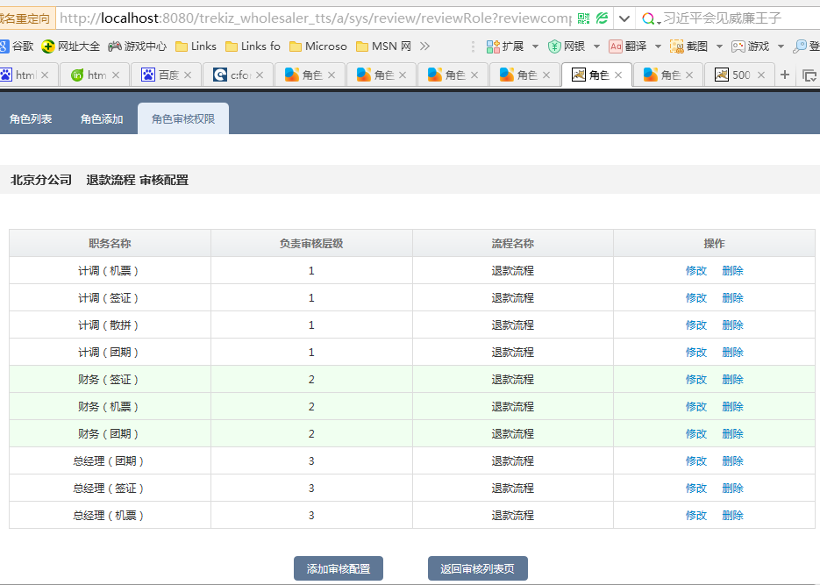

**四. 程序开发**

**1. 创建产品**：直接使用UserUtiles.java 下的 **Set<Department> getDepartmentByJob( )** 函数获得可用部门列表。

（只有level=2 的部门（分公司下的部门）才能创建产品，过滤条件会封装在函数内）

**2. 提交审核**：

1）直接调用 ReviewService 中的 addReview(...) 函数生成新的审核记录，入参 deptId 是产品关联的deptId

2）只有 level=2 的部门才能提交审核（分公司下的部门）

review_company 流程配置表中的 deptId 对应的部门 level一定等于1 (都是分公司级别的流程配置)

**3. 审核**：

在审核业务中使用 UserJob 类代替原 Role 角色类



例如用户登陆后，点击退款审核：

原流程：使用 List<Role> getWorkFlowRolesByFlowType(Integer productType,Integer flowType) 函数获得角色列表，并作为角色标签显示。

新流程：使用ReviewCommonService 类下的

List<UserJob> **getWorkFlowJobByFlowType(Integer flowType) 获得部门职位列表**，并作为审核 职位标签显示，标签应该是 deptName_jobName 的组合

用户点击某个UserJob职位标签时：

1）如果orderType=0 则代表关联所有团期产品，查询条件是 productType < 6

2）使用ReviewCompanyDao下的

List<Long> findReviewCompanyList(Long companyId,Integer flowType,Long deptId) 函数获得ReviewCompany 主键 (即：review表的review_company_id), 如果UserJob 的deptLevel=1, 则入参deptId 就是UserJob的 deptId. 如果UserJob 的deptLevel=2, 则入参deptId 就是UserJob的 parentDept

3）调用ReviewService 类下

List<Integer> getJobLevel(Long deptId,Long jobId,Integer flowId) ，获得负责的审核层级。

如果UserJob的deptLevel=2, 则入参depetId= UserJob 的 **parentId**

如果UserJob的deptLevel=1, 则入参depetId= UserJob 的 **deptId**

获得当前职位负责的审核层级列表

4）如果UserJob 的deptLevel=2, 则直接用 deptId 查询 review 表

SELECT　* FROM review where **deptid=?** and review_company_id=? and productType=? and nowLevel=? ...

5）如果UserJob 的deptLevel=1，则Sql查询如下：

SELECT　* FROM review JOIN department ON review.deptId=department.id WHERE  **department.parent_id=?** and review.review_company_id=?

and review.productType=? and review.nowLevel=?....